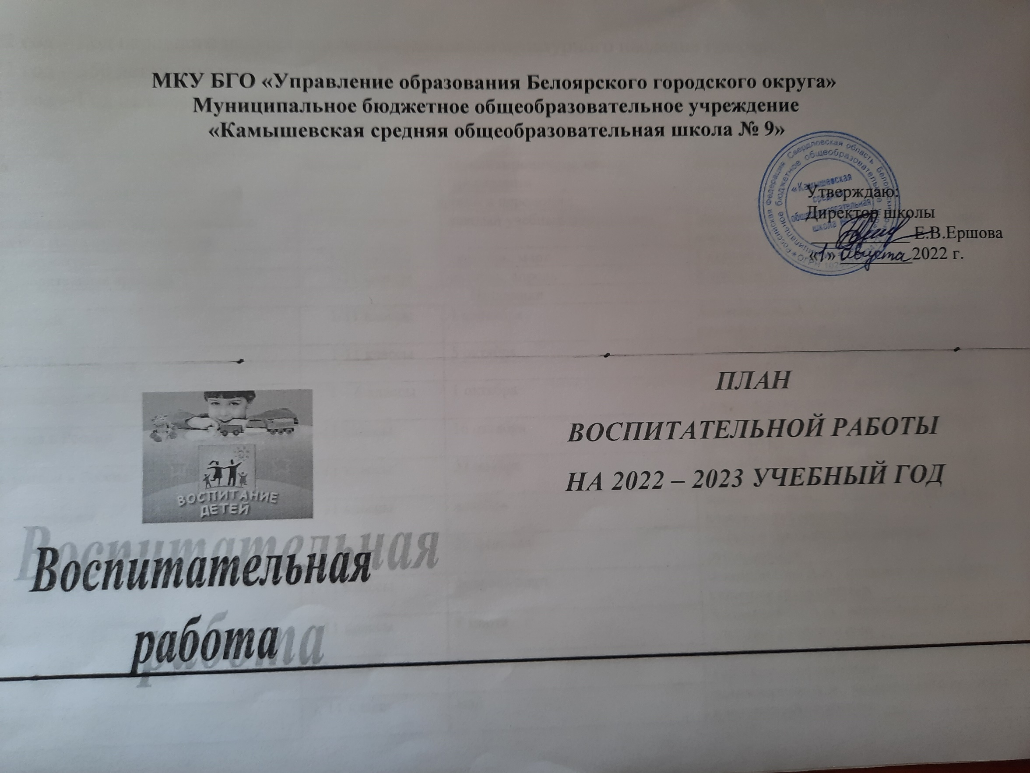

2022 год – Год народного искусства и нематериального культурного наследия России;
2022 год – 350 лет со дня рождения Петра I;
2023 год – Год педагога наставника.
Модуль «Ключевые общешкольные дела»
Дела | Классы | Ориентировочное время проведения | Ответственные
Акции и церемонии
Церемония поднятия государственного флага под государственный гимн | 1-11 классы | каждый учебный понедельник | Закомлистова А.А., педагоги-организаторы, классные руководители
Сбор макулатуры | 1-11 классы | сентябрь, март | Осипова Н.А., классные руководители
Благотворительная ярмарка | 1-11 классы | октябрь, апрель | Кононова Т.В., классные руководители
Праздники
День знаний | 1-11 классы | 1 сентября | Закомлистова А.А., педагоги-организаторы, классные руководители
День учителя | 1-11 классы | 5 октября | Закомлистова А.А., педагоги-организаторы, классные руководители
Международный день пожилых людей | 1 – 6 классы | 1 октября | Закомлистова А.А., педагоги-организаторы, классные руководители
День отца в России | 1-11 классы | 16 октября | Закомлистова А.А., педагоги-организаторы, классные руководители
День матери в России | 1-11 классы | 27 ноября | Закомлистова А.А., педагоги-организаторы, классные руководители
Новогодняя елка | 1-11 классы | декабрь | Закомлистова А.А., педагоги-организаторы, классные руководители
День Защитника Отечества | 1-11 классы | 22 февраля | педагоги-организаторы, классные руководители
Масленица | 1-11 классы | февраль-март | Закомлистова А.А., педагоги-организаторы, классные руководители
Международный женский день | 1-11 классы | 8 марта | Закомлистова А.А., педагоги-организаторы, классные руководители
День Победы | 1-11 классы | 9 мая | Закомлистова А.А., педагоги-организаторы, классные руководители
Последний звонок | 9, 11 класс | май | Закомлистова А.А., педагоги-организаторы, классные руководители
Выпускной | 9, 11 класс | июнь | Закомлистова А.А., педагоги-организаторы, классные руководители
Классные часы к памятным датам
День солидарности в борьбе с терроризмом | 1-11 классы | 3 сентября | классные руководители
День окончания Второй мировой войны | 1-11 классы | 3 сентября | классные руководители
210 лет со дня Бородинского сражения | 1-11 классы | 7 сентября | классные руководители
Международный день распространения грамотности | 1-11 классы | 8 сентября | классные руководители
165 лет со дня рождения русского учёного, писателя Константина Эдуардовича Циалковского (1857-1935) | 1-11 классы | 8 сентября | классные руководители
Международный день музыки | 1-11 классы | 1 октября | классные руководители
Международный день школьных библиотек | 1-11 классы | 25 октября | классные руководители
День памяти жертв политических репрессий | 1-11 классы | октябрь | классные руководители
День народного единства | 1-11 классы | 4 ноября | классные руководители
День памяти погибших при исполнении служебных обязанностей сотрудников органов внутренних дел России | 1-11 классы | 8 ноября | классные руководители
День Государственного герба Российской Федерации | 1-11 классы | 8 ноября | классные руководители
День начала Нюрнбернского процесса | 1-11 классы | 20 ноября | классные руководители
День неизвестного солдата | 1-11 классы | 3 декабря | классные руководители
Международный день инвалидов | 1-11 классы | 3 декабря | классные руководители
День добровольца (волонтера) в России | 1-11 классы | 5 декабря | классные руководители
Международный день художника | 1-11 классы | 8 декабря | классные руководители
День героев Отечества | 1-11 классы | 9 декабря | классные руководители
День Конституции Российской Федерации | 1-11 классы | 12 декабря | классные руководители
День российского студенчества | 6-11 классы | 25 января | классные руководители
День полного освобождения Ленинграда от фашисткой блокады | 1-11 классы | 27 января | классные руководители
День освобождения Красной армией крупнейшего «лагеря смерти» Аушвиц-Биркенау (Освенцима) – День памяти жертв Холокоста | 1-11 классы | 27 января | классные руководители
80 лет со дня победы Вооруженных сил СССР над армией гитлеровской Германии в 1943 году в Сталинградской битве | 1-11 классы | 2 февраля | классные руководители
День российской науки | 1-11 классы | 8 февраля | классные руководители
День памяти о россиянах, исполнявших служебный долг за пределами Отечества | 1-11 классы | 15 февраля | классные руководители
Международный день родного языка | 1-11 классы | 21 февраля | классные руководители
200 лет со дня рождения Константина Дмитриевича Ушинского | 1-11 классы | 3 марта | классные руководители
День воссоединения Крыма с Россией | 1-11 классы | 18 марта | классные руководители
Всемирный день театра | 1-11 классы | 27 марта | классные руководители
День космонавтики, 65 лет со дня запуска СССР первого искусственного спутника Земли | 1-11 классы | 12 апреля | классные руководители
День памяти о геноциде советского народа нацистами и их пособниками в годы Великой Отечественной войны | 1-11 классы | 19 апреля | классные руководители
Всемирный день Земли | 1-11 классы | 22 апреля | классные руководители
День детских общественных организаций России | 1-11 классы | 19 мая | классные руководители
День славянской письменности и культуры | 1-11 классы | 24 мая | классные руководители
Тематические недели, декады, месячники
Неделя безопасности | 1-11 классы | сентябрь, март | Бродникова О.П., учитель физической культуры, классные руководители
Неделя безопасного поведения в сети Интернет | 1-11 класс | сентябрь, март | Бродникова О.П., классные руководители
Месячник пожарной безопасности | 1-11 класс | октябрь | Бродникова О.П., классные руководители
Международные дни наблюдения птиц | 5-9 класс1-11 класс | октябрь | Педагог организатор., классные руководители
Дни правовых знаний | 1-11 класс | ноябрь | Закомлистова А.А., классные руководители
Экологический месячник | 1-11 класс | сентябрь | Педагог организатор., классные руководители
Дни школы | 1-11 класс | апрель | Закомлистова А.А., педагоги-организаторы, классные руководители
Концерты
Концерт к дню учителя | 1-11 класс | октябрь | педагоги-организаторы, классные руководители
Рождественский концерт | 1-11 класс | декабрь | педагоги-организаторы, классные руководители
Концерт к 8 марта | 1-11 класс | март | педагоги-организаторы, классные руководители
Концерт в рамках Дней школы | 1-11 класс | апрель | педагоги-организаторы, классные руководители
Концерт к 9 мая | 1-11 класс | май | педагоги-организаторы, классные руководители
Конкурсы
Конкурс цветочных композиций к Дню учителя | 1-11 класс | октябрь | педагоги-организаторы, классные руководители
Конкурс плакатов к Дню учителя | 1-11 класс | октябрь | педагоги-организаторы, классные руководители
Конкурс плакатов к Новому году | 1-11 класс | декабрь | педагоги-организаторы, классные руководители
Конкурс на лучшее оформление кабинетов к Новому году | 1-11 класс | декабрь | педагоги-организаторы, классные руководители
Смотр талантов | 1-11 класс | февраль | педагоги-организаторы, классные руководители
Орлята России | 2 – 4 классы | октябрь | классные руководители
Спортивные соревнования
Дни здоровья | 1-11 класс | 1 раз в четверть | учителя физкультуры, классные руководители
Дни здорового образа жизни | 1-11 класс | декабрь, апрель | учителя предметники

Модуль «Классное руководство»
Мероприятия | Классы | Ориентировочное время проведения | Ответственные
Знакомство с классами | 1, 5 класс | сентябрь | классные руководители
Составление социальных паспортов | 1 – 11 класс | сентябрь | классные руководители
Общешкольный классный час «Разговор о главном» | 1 – 11 класс | каждый учебную пятницу 1 урок | классные руководители
Работа с государственными символами России | 1 – 11 класс | в течение года | классные руководители
Инструктажи по безопасности жизнедеятельности | 1 – 11 класс | сентябрь | классные руководители
Родительское собрание с родителями пятиклассников | 5 класс | сентябрь | классные руководители
Организация участия класса в общешкольных ключевых делах | 1 – 11 класс | в течение года | классные руководители
Индивидуальная работа с обучающимися | 1 – 11 класс | в течение года | классные руководители
Работа с учителями -предметниками, работающими в классе | 1 – 11 класс | в течение года | классные руководители
Работа с родителями или законными представителями | 1 – 11 класс | в течение года | классные руководители
Родительские собрания | 1 – 11 класс | 1 раз в четверть | классные руководители
Организация участия в детских объединениях ( РДШ, Большая перемена). | 1 – 11 класс | в течение года | классные руководители

Модуль «Школьный урок»
Мероприятия | Классы | Ориентировочное время проведения | Ответственные
Планирование воспитательного компонента урока | 1 – 11 класс | в течение года | классные руководители, учителя-предметники
Руководство исследовательской и проектной деятельностью учащихся | 1 – 11 класс | в течение года | классные руководители, учителя-предметники
Предметные недели

Модуль «Самоуправление»
Мероприятия | Классы | Ориентировочное время проведения | Ответственные
Выборы в совет класса, распределение обязанностей | 1 – 11 класс | сентябрь | классные руководители
Работа в соответствии с обязанностями | 1 – 11 класс | в течение года | классные руководители
Классное собрание | 1 – 11 класс | 1 раз в месяц | классные руководители
Отчет перед классом о проделанной работе | 1 – 11 класс | конец уч. года | классные руководители
Выборы в Малый совет | 1 – 11 класс | сентябрь | педагоги-организаторы
Выборы Главы Малого совета | 1 – 11 класс | сентябрь-октябрь | педагоги-организаторы, Малый совет
Работа Малого совета | 1 – 11 класс | в течение года | педагоги-организаторы, Малый совет
Собрание Малого Совета | 1 – 11 класс | 1 раз в месяц | педагоги-организаторы, Малый совет
Отчет Малого совета о проделанной работе | 1 – 11 класс | конец уч. года | педагоги-организаторы, Малый совет

Модуль «Профориентация»
Мероприятия | Классы | Ориентировочное время проведения | Ответственные
Циклы профориентационных часов общения | 1 – 11 класс | в течение года | классные руководители
Экскурсии на предприятия, фирмы, организации встречи с профессионалами, представителями, руководителями | 1 – 11 класс | в течение года | классные руководители
Посещение профориентационных выставок, ярмарок профессий, тематических профориентационных парков, профориентационных лагерей, дней открытых дверей в средних специальных учебных заведениях и вузах | 1 – 11 класс | в течение года | классные руководители
Встречи с представителями профессий (очные и онлайн | 1 – 11 класс | в течение года | классные руководители
Участие в реализации Всероссийского проекта «Открытые уроки | 1 – 11 класс | в течение года | классные руководители
Совместное с педагогами изучение интернет ресурсов, посвященных выбору профессий, прохождение профориентационного онлайн-тестирования | 1 – 11 класс | в течение года | классные руководители
Участие в работе всероссийских профориентационных проектов, созданных в сети интернет: просмотр лекций, решение учебно-тренировочных задач, участие в мастер классах, посещение открытых уроков | 1 – 11 класс | в течение года | классные руководители, учителя-предметники
Участие в проектной деятельности | 1 – 11 класс | в течение года | учителя-предметники
Проведение диагностики по профориентации по методике Е.А.Климова; | 1 – 11 класс | по требованию | педагоги-психологи
Ведение портфолио личных достижений обучающихся; | 1 – 11 класс | в течение года | классные руководители
Индивидуальные консультации психолога для школьников и их родителей по вопросам склонностей, способностей, дарований и иных индивидуальных особенностей детей, которые могут иметь значение в процессе выбора ими профессии | 1 – 11 класс | по требованию | педагоги-психологи
Освоение школьниками основ профессии в рамках различных курсов по выбору, включенных в основную образовательную программу школы, или в рамках курсов дополнительного образования | 1 – 11 класс | в течение года | учителя-предметники

Модуль «Работа с родителями»
Мероприятия | Классы | Ориентировочное время проведения | Ответственные
Общешкольные родительские собрания | 1 – 11 класс | 2 раза в год | Закомлистова А.А., классные руководители
Классные родительские собрания | 1 – 11 класс | в течение года, по графику | Закомлистова А.А., классные руководители
Родительский всеобуч | 1 – 11 класс | в течение года, по графику | педагог-психолог
Создание общешкольного родительского комитета, Совета школы, планирование их работы | 1 – 11 класс | сентябрь | Закомлистова А.А.
Информационное оповещение через школьный сайт | 1 – 11 класс | по необходимости | Оносова Е.Н.
Индивидуальные консультации по вопросам воспитания детей | 1 – 11 класс | по требованию | Закомлистова А.А., Неуймина И.А.
Посещение семей с целью проверки соблюдения детьми режима дня, выявления «неблагополучных семей» (составление актов обследования) | 1 – 11 класс | по необходимости | Закомлистова А.А., классные руководители
Работа Совета профилактики | 1 – 11 класс | 1 раз в четверть | Закомлистова А.А.
Участие родителей в проведении общешкольных, классных мероприятий | 1 – 11 класс | по плану | классные руководители, родительский комитет
Участие в мероприятиях Службы медиации | 1 – 11 класс | по необходимости | служба медиации, Закомлистова А.А.
Организация совместного посещения музеев, выставок, поездок в театр, экскурсий | 1 – 11 класс | по плану | классные руководители

Модуль «Организация предметно-эстетической среды»
Мероприятия | Классы | Ориентировочное время проведения | Ответственные
Выставки рисунков, фотографий, творческих работ, посвященных событиям и памятным датам | 1 – 11 класс | в течение года | педагоги-организаторы, классные руководители
Оформление классных уголков | 1 – 11 класс | сентябрь | классные руководители
Уход в кабинетах за растениями | 1 – 11 класс | в течение года | классные руководители
Оформление стендов, кабинетов, рекреаций и т.д. к праздникам | 1 – 11 класс | в течение года | педагоги-организаторы, классные руководители
Озеленение пришкольной территории, участие в посадке школьного сада. | 1 – 11 класс | май-сентябрь | педагоги-организаторы, классные руководители

Модуль «Волонтерство»
Мероприятия | Классы | Ориентировочное время проведения | Ответственные
Семинары «Технология добра» | 1 – 11 класс | 1 раз в четверть | Закомлистова А.А., педагоги-организаторы
Акции помощи бездомным животным | 1 – 11 класс | в течение года | классные руководители, педагоги-организаторы
Патриотические акции в помощь ветеранам и пожилым людям «Окна Победы», «Цветы ветеранам», «Дорогие, мои, старики!», «Новогодний подарок – одиноким людям», «Ветеран живёт рядом» | 1 – 11 класс | в течение года | классные руководители педагоги-организаторы
Экологические акции «Сохрани дерево», «Помоги птицам», «Бумаге – вторую жизнь» «Живи, Земля!» | 1 – 11 класс | в течение года | классные руководители, педагоги-организаторы

Модуль «Поликультурное воспитание»
Мероприятия | Классы | Ориентировочное время проведения | Ответственные
Цикл классных часов, бесед, библиотечных уроков: «Многообразие культурных традиций», «Все мы разные, но мы вместе», «Что такое толерантность» и пр. | 1 – 11 класс | в течение года | классные руководители
День межкультурного диалога | 1 – 11 класс | сентябрь | Закомлистова А.А., педагоги-организаторы
Международный обед | 1 – 11 класс | октябрь | Закомлистова А.А.
День толерантности «Все мы разные, но мы вместе» | 1 – 11 класс | ноябрь | классные руководители, педагоги-организаторы

Модуль «Гражданско-патриотическое воспитание»
Мероприятия | Классы | Ориентировочное время проведения | Ответственные
Акции: «Бессмертный полк», «Открытка ветерану», «Цветы ветерану», «Сад памяти», «Окна Победы», «Доброта спасет мир», посвященная Дню защиты детей, Дню пожилого человека «Связь поколений», Дню матери, «Открытка учителю» | 1 – 11 класс | в течение года | классные руководители, педагоги-организаторы
Мероприятия по тематике текущих исторических событий | 1 – 11 класс | в течение года | классные руководители, педагоги-организаторы
Уроки мужества к памятным датам | 1 – 11 класс | по плану | классные руководители
Классные часы и беседы на патриотические и историко-краеведческие темы | 1 – 11 класс | в течение года | классные руководители
Конкурс «Семейные ценности» | 1 – 11 класс | март | классные руководители, педагоги-организаторы
Конкурс проектов «Моя родословная» | 1 – 11 класс | январь | классные руководители, педагоги-организаторы
Единый классный час, посвященный Конвенции о правах ребенка | 1 – 11 класс | ноябрь | классные руководители
Экскурсии в школьный музей | 1 – 11 класс | в течение года | классные руководители, педагоги-организаторы
Военно -спортивные эстафеты | 1 – 11 класс | в течение года | классные руководители, учителя физкультуры

Модуль «Краеведение и туризм»
Мероприятия | Классы | Ориентировочное время проведения | Ответственные
Посещение театров | 1 – 11 класс | в течение года | классные руководители
Экскурсии в музеи города | 1 – 11 класс | в течение года | классные руководители
Экскурсии по городу | 1 – 11 класс | в течение года | классные руководители

Модуль «Школьный музей»
Мероприятия | Классы | Ориентировочное время проведения | Ответственные
Планирование работы музея | 1-11 классы | сентябрь | Кононова Т.В.
Работа Совета музея, краеведческого кружка | 1-11 классы | сентябрь | Кононова Т.В..
Школьный конкурс «Фотография- застывший миг жизни» | 1-11 классы | сентябрь | Кононова Т.В., классные руководители
Конкурс сочинений на тему: «Моя семья» | 1-11 классы | сентябрь | Кононова Т.В., классные руководители
Экскурсии:  История нашей школы  Наши традиции в фотографиях и документах  AFS – программа международного общения  Вещи и времена  История детских и юношеских организаций | 5-7 классы  5-9 классы  8-9 классы  5-7 классы  8-9 классы | сентябрь | Кононова Т.В.
Краеведческие игры и викторины | 1-11 классы | сентябрь | Кононова Т.В.
Музейные уроки с элементами игры | 1-11 классы | сентябрь | учителя-предметники
Школьный конкурс «Родословное древо»» | 1-11 классы | октябрь | Кононова Т.В., классные руководители
Конкурс фотографий о селе Камышево | 1-11 классы | октябрь | Кононова Т.В., классные руководители
Выставка в музее «Находки школьного музея». | 1-11 классы | декабрь | Кононова Т.В.
Школьный конкурс «Юные экскурсоводы » | 1-11 классы | январь | Кононова Т.В.
Школьный конкурс «Находка года» | 1-11 классы | февраль | Кононова Т.В., классные руководители
Школьная познавательная игра «По улицам моего села». | 1-11 классы |  | Кононова Т.В., классные руководители
Всемирный день музеев | 1-11 классы | май | Кононова Т.В.
Отчет о работе музея за год |  | май | Кононова Т.В.

